Минфин России разъяснил, в каких случаях можно получить вычет на лекарства без рецепта врача

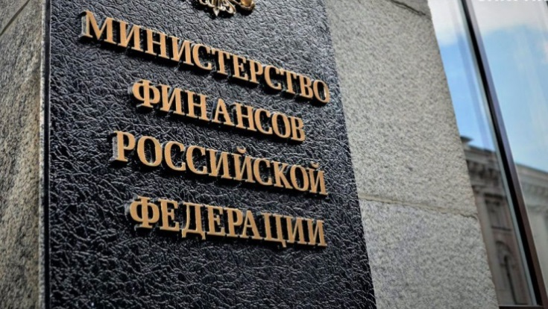
Межрайонная ИФНС России № 9 по Архангельской области и Ненецкому автономному округу сообщает, что получить вычет на лекарства можно без рецепта, но лишь в отдельных случаях. В соответствии с порядком назначения лекарственных препаратов, лечащий врач оформляет назначение медикаментов пациенту на рецептурном бланке. В то же время при оказании медицинской помощи в стационаре лекарства могут быть назначены и без оформления рецепта.
Минфин России пояснил, что в таком случае вместо рецепта в качестве подтверждения фактических расходов налогоплательщика на приобретение медицинских препаратов возможно использование сведений из медицинской карты пациента, в которой фиксируются назначения.
Получение социального налогового вычета на покупку лекарств упростили в 2019 году. Налогоплательщики получили возможность возвращать часть уплаченного НДФЛ за покупку любого лекарства. Главное, что оно было назначено врачом.
Таким образом, для подтверждения вычета необходимо предоставить рецепт или выписку из медкарты, а также платежные документы. Вычет ограничен 13% от 120 000 рублей в год, то есть вернуть можно не более 15600 рублей. При этом сюда включаются расходы на медицинские услуги, обучение и др. Для получения социального налогового вычета по расходам на лекарства необходимо:
- по окончании года подать декларацию 3-НДФЛ и подтверждающие документы;
- до конца года получить в налоговом органе уведомление о подтверждении права на вычет и обратиться к работодателю: бухгалтерия не будет удерживать НДФЛ из зарплаты, пока налогоплательщик не получит всю сумму вычета.

